FICHA DE AMPLIAÇÃO 1
NOME: N.": TURMA: DATA:

- Lê atentamente as notícias que se seguem e responde às questões.

MARCA DE AUTOMÓVEIS REVELA PARA-BRISAS VIRTUAL

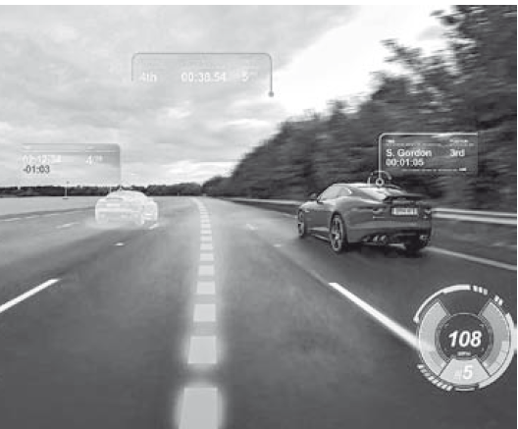
Uma marca de automóveis apresentou um protótipo de um para-brisas virtual que visa auxiliar o condutor em estrada e circuito. O fabricante britânico está a desenvolver tecnologias vanguardistas cujo objetivo é disponibilizar aos condutores informação e gráficos realistas em alta definição que proporcionem uma imagem «virtual» da estrada ou do circuito.
Este protótipo de para-brisas virtual utiliza todo o vidro dianteiro em modo de ecrã, para que a atenção do condutor não se desvie da estrada, e permite projetar simultaneamente ícones de alta definição que informam sobre os riscos potenciais, a velocidade e a navegação […].
Estas imagens virtuais projetadas permitem avaliar com precisão a velocidade e a distância, otimizando o processo de tomada de decisões, o que se irá traduzir em benefícios reais para a condução no dia a dia em estrada ou em circuito […]
www.lusomotores.com, 13/7/2014 (adaptado)

GOOGLE REVELA PROTÓTIPO DO SEU PRIMEIRO CARRO SEM CONDUTOR — SELF-DRIVING CAR. VIATURA DE DOIS LUGARES ATINGE A VELOCIDADE MÁXIMA DE 40 km/h
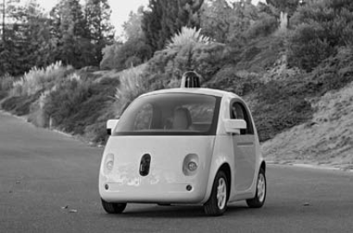
Sete meses depois de revelar os primeiros pormenores sobre o seu primeiro carro sem condutor, a Google revelou o protótipo daquela que será uma viatura de dois lugares, que atinge a velocidade máxima de 40 km/hora e não tem volante, acelerador ou travões […] O protótipo é pequeno, de linhas curvas, totalmente autónomo, sem a necessidade de um condutor, e atua com base num software e sensores.
Os sensores permitem que a viatura ultrapasse os chamados ângulos mortos e detete objetos a cerca de 180 metros de distância em todas as direções.
No interior, nada de luxos. Dois lugares, com cintos de segurança, espaço para pequenas bagagens, botões para iniciar e interromper a viagem e um ecrã onde os ocupantes podem ir acompanhando o percurso […] A empresa vai continuar a testar a viatura nas ruas da Carolina do Norte, Estados Unidos, estando previstos testes durante esta época festiva. A venda é esperada dentro de cinco anos.
Jornal Público, 24/12/2014 (adaptado)

  - E m ambas as notícias os veículos estão equipados com sensores. Estes sensores detetam a posição do veículo. Será que é necessário definir mais alguma coisa para caracterizar uma posição?

  - Também em ambos os casos os sensores conseguem detetar se os veículos estão parados ou em movimento. Explica por que razão se afirma que estes conceitos são relativos.

  - No para-brisas virtual do automóvel referido na primeira notícia poderão surgir informações sobre as trajetórias ideais num circuito. Define e classifica trajetória.

  - Atendendo à afirmação «Viatura de dois lugares atinge a velocidade máxima de 40 km/hora», refere:

- se o Self-Driving da Google poderá fazer uma viagem entre Lisboa e Coimbra (206,115 km) em 3,5 h;

- o tempo que o Self-Driving demoraria a fazer o trajeto Lisboa-Coimbra, se o efetuasse a uma velocidade constante de 40 km/h.

